PS1 Report

吴文浩 12032567

1. PS1_1

**函数Print_values功能说明：**无输入参量，函数设置a,b,c三个未知量，让其等于[-9999,9999]区间的任意浮点型数值，之后会按照流程图要求进行a,b,c的数值大小判别，最后按照由大到小的顺序输出三个值

**结果截图：**

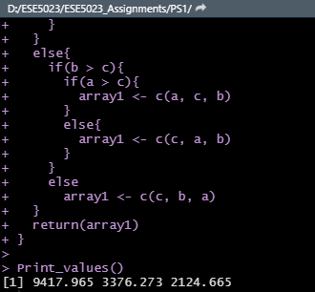

1. PS1_2

**2.1：**使用matrix函数创建两个矩阵M1和M2，sample()函数实现从[1,50]的区间中随机抽取50个数作为数据集

**2.2：函数Matrix_multip说明：**输入参数两个待乘矩阵参量M1, M2，按照矩阵乘法运算，行与列相乘再相加得到新矩阵的元素，将元素置于matrix_mul向量中，最后再以其为数据集组成矩阵M3，最终使用%*%的内置矩阵乘法运算符进行验证

**结果截图：**

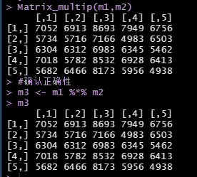

1. PS1_3

**函数Pascal_triangle说明：**输入参量为需要求出的帕斯卡三角形行数n，可以根据帕斯卡三角求解每行元素的公式

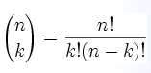得到待求行的元素值并输出

**结果截图：**

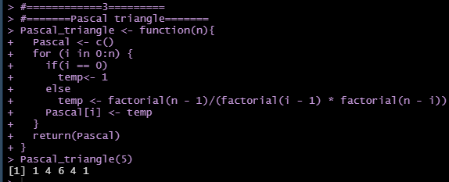

1. PS1_4

**函数Least_moves说明：**输入参量：需要达到的钱数n；当前已使用的步数moves，缺省值0。该函数采用迭代法完成，当n为奇数时即最后一次操作只能选择加一元，n为偶数时即最后一次操作可选加倍，逐步向下迭代，直到数字变为初始数字即1元时停止，输出当前的步数即为最小步数

**结果截图：**

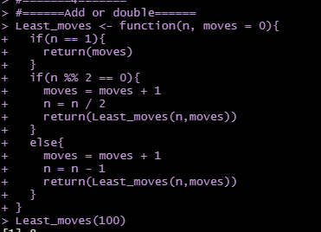

1. PS1_5

**5.1：**该题采用暴力破解法实现，

**函数assemble**采用递归法，将所有插入符号后的算是枚举出来，并存储在strvectot向量中（paste()实现字符串拼接）。

**函数Find_expression**将strvectot中存储的算式转换成命令执行，并与目标值进行对比，如果相等，则将该答案记录在answer向量中，同时记录当前符合条件的等式数量，最后统一输出。

**结果截图：**

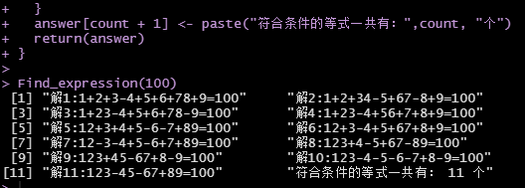

**5.2：**改写5.1中的**Find_expression**函数为**Find_expression_count**，不再记录算式只计算符合条件的解的数量，最后遍历1—100的数字，并绘制数字及其对应解数的图表

**结果截图：**

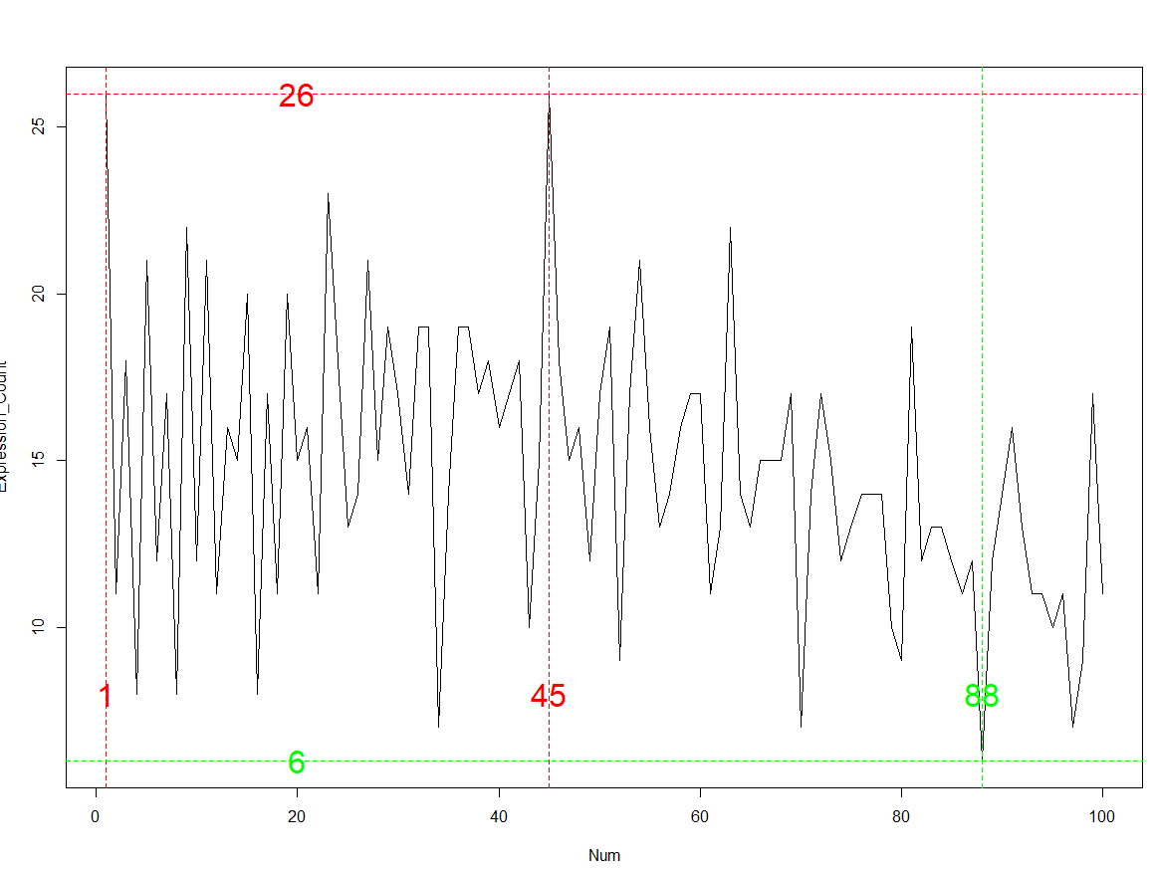

1. PS1_6

**6.1：**使用满足条件的Visibility data绘制2010到2020年的能见度图表，从图上可以看出，在2013下半年出现了截断，**后期的能见度数据无法满足满足1,N，1的条件，故被滤除，表明在之后时期对于能见度的评判标准出现了一定的修改**

**结果截图：**

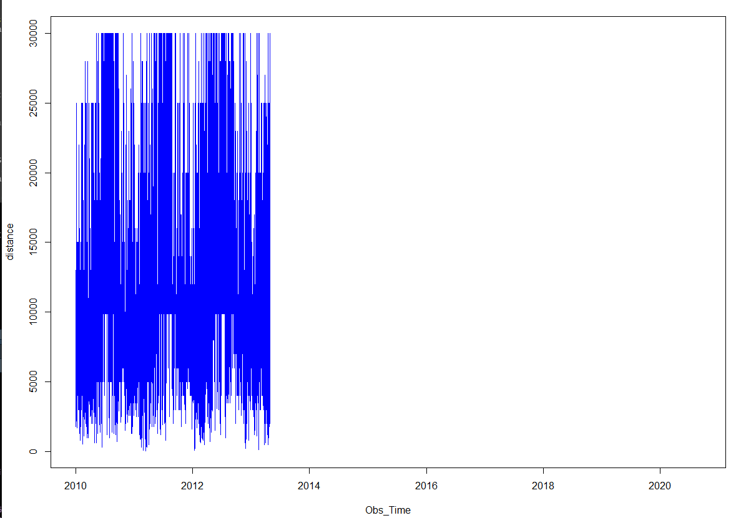

6.2：以每天的能见度作为当日能见度评判标准，列举出每年在不同能见度区间的天数的图表。

**结论：**从图表中可以看到从2010年到2019年，除12-13年有所震荡外，能见度大于30000 m的日期数稳步提升，可以表明能见度在逐步变好，尤其在2014年有很大提升，但是在2020年开始，能见度质量有所下降

**结果截图：**

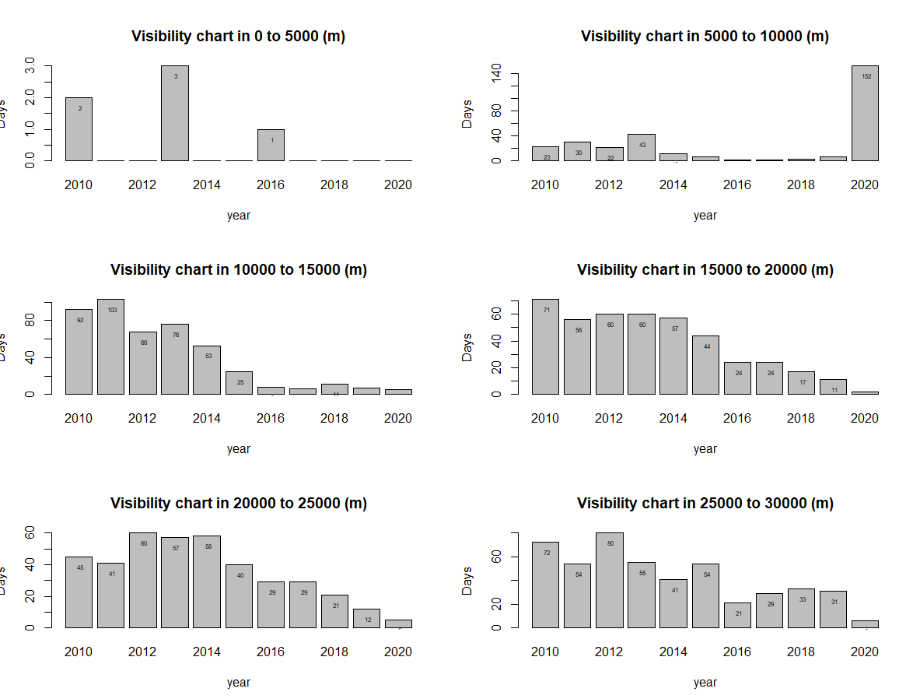

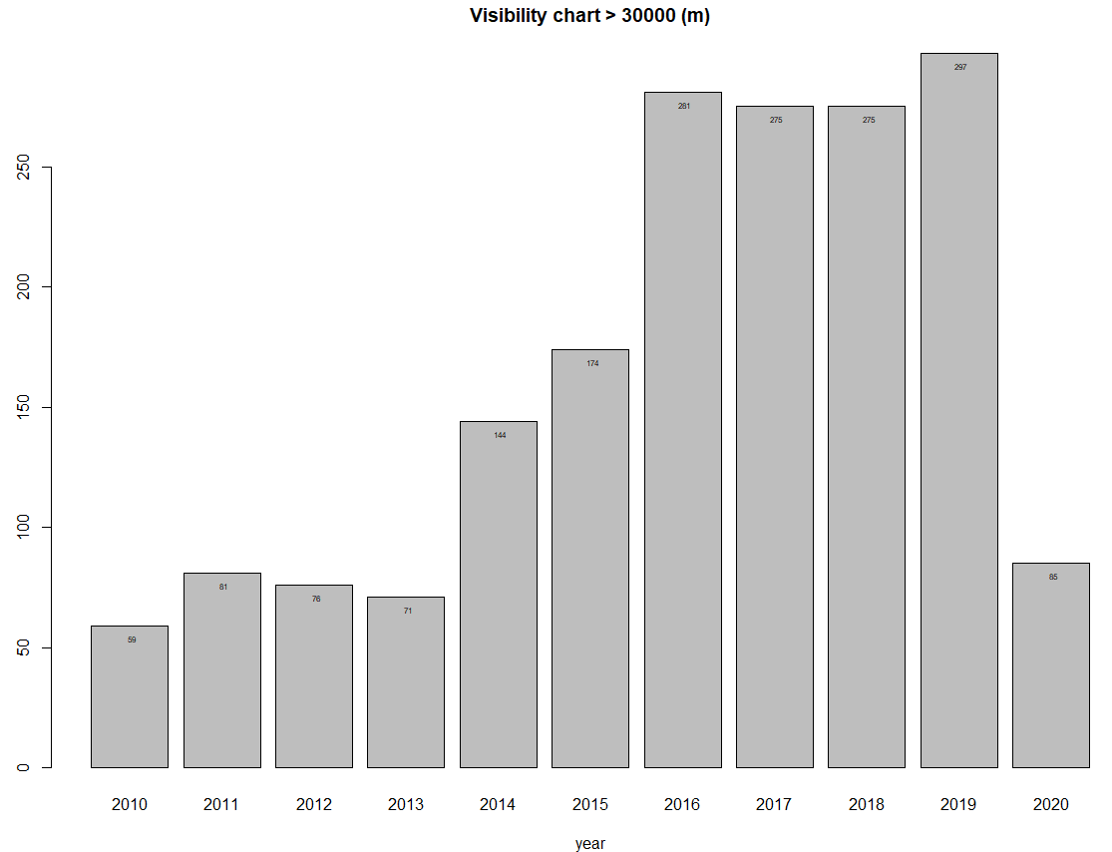

1. PS1_7

采用图表为1987-2016年中国向其他地区或国家的粮食出口记录，

1. 按照要求，由于图表中不存在无效数据故不进行过滤操作；
2. 绘制了中国在这期间向香港出口的粮食总量折合成的金额
3. 对数据集中香港的数据进行了range，max，min等数值操作